EJERCICIOS BASE DE DATOS DE CURSOS.
NOEMI GONZALEZ DOMINGUEZ

BLOQUE A — Consultas básicas
1) Enunciado: Mostrar todos los alumnos.
✅ Solución:
SELECT * FROM alumnos;
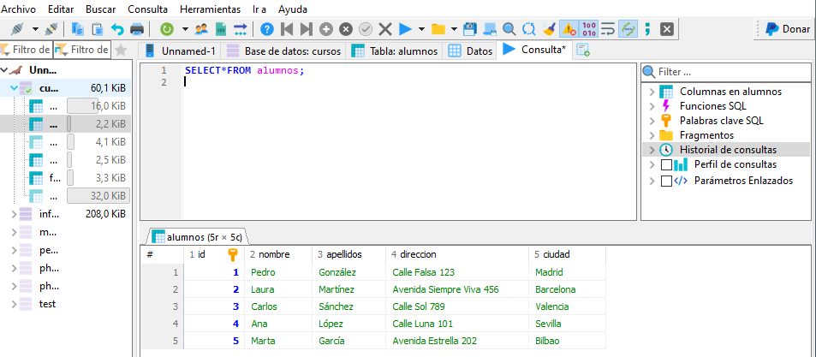
2) Enunciado: Mostrar nombre y apellidos de todos los alumnos.
✅ Solución:
SELECT nombre, apellidos FROM alumnos;
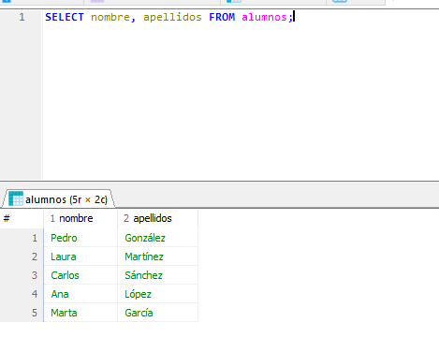
3) Enunciado: Mostrar los alumnos de la ciudad “Sevilla”.
✅ Solución:
SELECT * FROM alumnos WHERE ciudad = 'Sevilla';
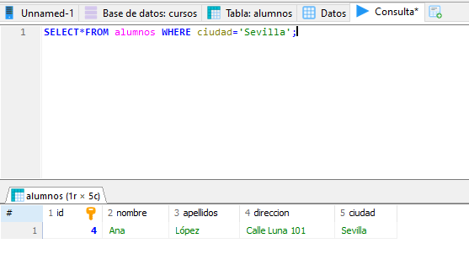
4) Enunciado: Mostrar alumnos cuyo nombre empiece por “A”.
✅ Solución:
SELECT * FROM alumnos WHERE nombre LIKE 'A%';
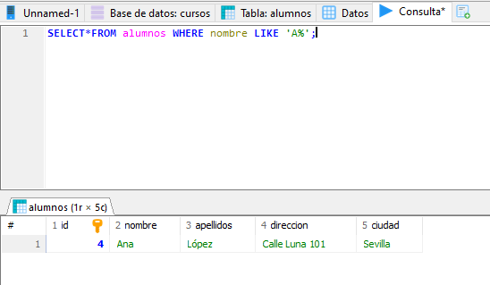
5) Enunciado: Mostrar alumnos ordenados por apellidos (A–Z).
✅ Solución:
SELECT * FROM alumnos ORDER BY apellidos ASC;
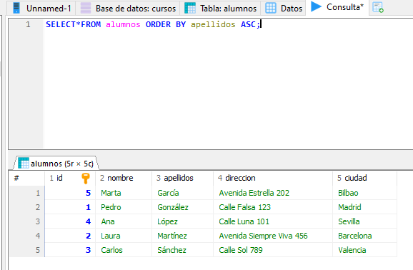
6) Enunciado: Mostrar todos los cursos.
✅ Solución:
SELECT * FROM cursos; 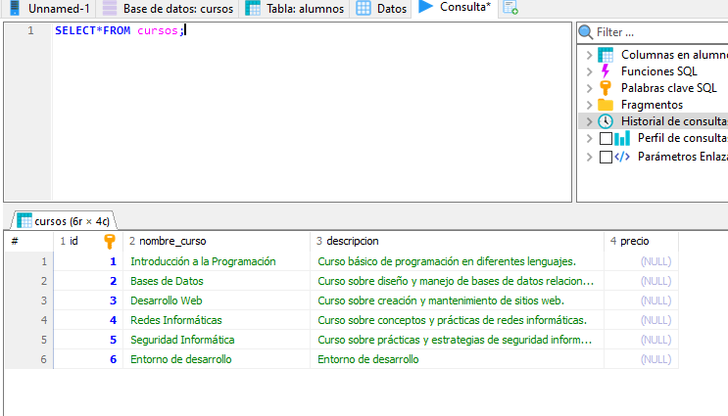
7) Enunciado: Mostrar los nombres de los cursos ordenados alfabéticamente.
✅ Solución:
SELECT nombre_curso FROM cursos ORDER BY nombre_curso ASC; 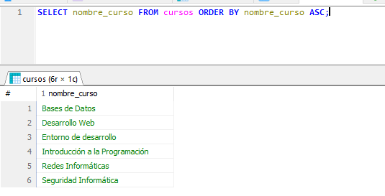8) Enunciado: Mostrar cursos cuya descripción contenga la palabra “bases”.
✅ Solución:
SELECT * FROM cursos WHERE descripcion LIKE '%bases%';
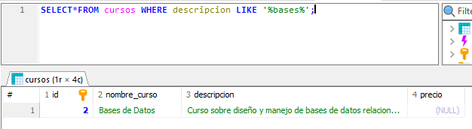9) Enunciado: Contar cuántos alumnos hay.
✅ Solución:
SELECT COUNT(*) AS total_alumnos FROM alumnos; 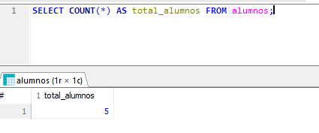
10) Enunciado: Contar cuántos cursos hay.
✅ Solución:
SELECT COUNT(*) AS total_cursos FROM cursos; 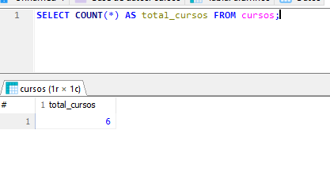

🟡 BLOQUE B — Consultas con JOIN (informes)
11) Enunciado: Listar asistencias con nombre y apellidos del alumno y la fecha.
✅ Solución:
SELECT a.id, al.nombre, al.apellidos, a.fecha_asistencia
FROM asistencia a
JOIN alumnos al ON a.id_alumno = al.id;
(UNIR DOS TABLAS ES JOIN)
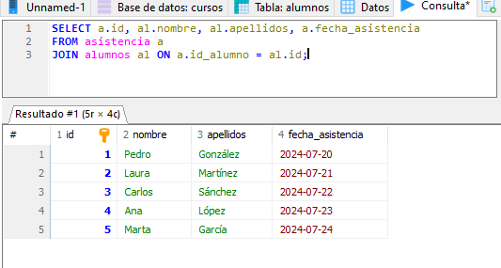
12) Enunciado: Listar asistencias con nombre del curso y la fecha.
✅ Solución:
SELECT a.id, c.nombre_curso, a.fecha_asistencia
FROM asistencia a
JOIN cursos c ON a.id_curso = c.id; 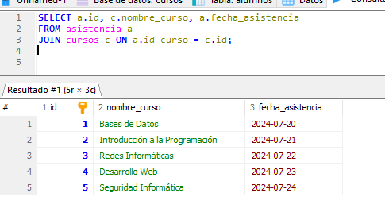
13) Enunciado: Listar asistencia completa: alumno + curso + fecha, ordenado por fecha.
✅ Solución:
SELECT al.nombre, al.apellidos, c.nombre_curso, a.fecha_asistencia
FROM asistencia a
JOIN alumnos al ON a.id_alumno = al.id
JOIN cursos c ON a.id_curso = c.id
ORDER BY a.fecha_asistencia;
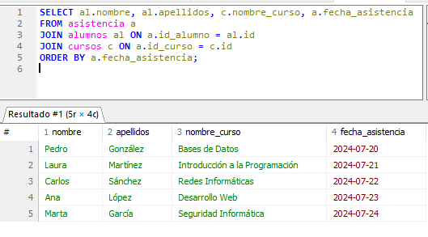
14) Enunciado: Listar facturas con nombre del alumno, importe y si está pagada.
✅ Solución:
SELECT f.id_factura, al.nombre, al.apellidos, f.importe, f.pagado
FROM facturas f
JOIN alumnos al ON f.id_alumno = al.id
ORDER BY f.id_factura;
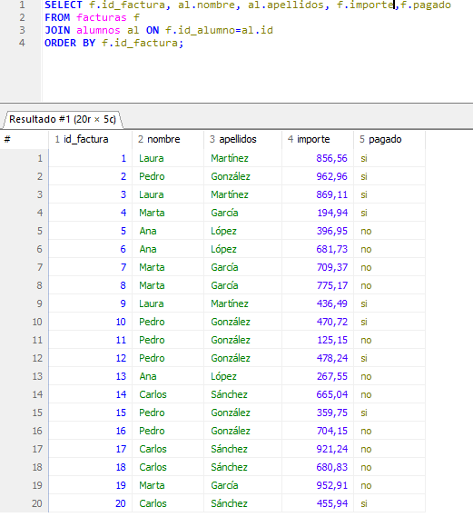
15) Enunciado: Calcular el total facturado por alumno.
✅ Solución:
SELECT al.id, al.nombre, al.apellidos, SUM(f.importe) AS total_facturado
FROM facturas f
JOIN alumnos al ON f.id_alumno = al.id
GROUP BY al.id, al.nombre, al.apellidos
ORDER BY total_facturado DESC; 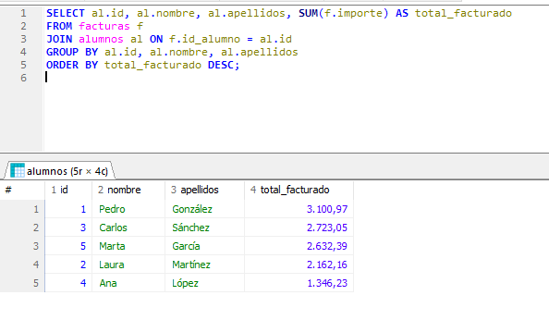
16) Enunciado: Obtener los 3 alumnos que más han pagado (solo facturas pagadas).
✅ Solución:
SELECT al.id, al.nombre, al.apellidos, SUM(f.importe) AS total_pagado
FROM facturas f
JOIN alumnos al ON f.id_alumno = al.id
WHERE f.pagado = 'si'
GROUP BY al.id, al.nombre, al.apellidos
ORDER BY total_pagado DESC
LIMIT 3; 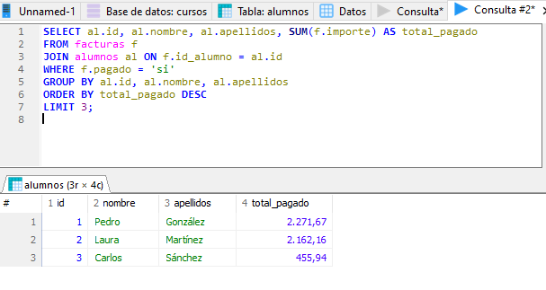
17) Enunciado: Obtener los 3 alumnos con más deuda (solo facturas no pagadas).
✅ Solución:
SELECT al.id, al.nombre, al.apellidos, SUM(f.importe) AS deuda
FROM facturas f
JOIN alumnos al ON f.id_alumno = al.id
WHERE f.pagado = 'no'
GROUP BY al.id, al.nombre, al.apellidos
ORDER BY deuda DESC
LIMIT 3;
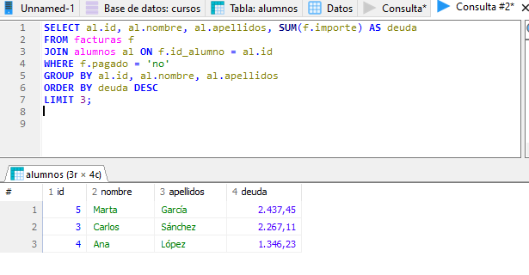18) Enunciado: Informe resumen por alumno: número de asistencias y número de facturas.
✅ Solución: DISTINCT en SQL significa “sin repetir” o “valores únicos”.
En tu expresión:
COUNT(DISTINCT a.id) AS num_asistencias
🔹 Qué hace exactamente:
- Toma los valores de a.id
- Elimina los duplicados
- Cuenta solo una vez cada id distinto
👉 El resultado es el número de IDs únicos, no el total de filas.
Si a.id tiene estos valores:
1, 1, 2, 3, 3, 3
- COUNT(a.id) → 6
- COUNT(DISTINCT a.id) → 3

SELECT al.id, al.nombre, al.apellidos,
COUNT(DISTINCT a.id) AS num_asistencias,
COUNT(DISTINCT f.id_factura) AS num_facturas
FROM alumnos al
LEFT JOIN asistencia a ON a.id_alumno = al.id
LEFT JOIN facturas f ON f.id_alumno = al.id
GROUP BY al.id, al.nombre, al.apellidos;
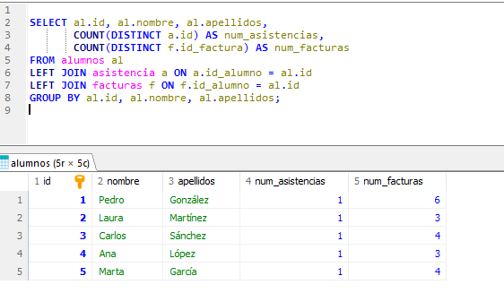

🔵 BLOQUE C — Subconsultas
19) Enunciado: Mostrar alumnos que han asistido al menos una vez.
✅ Solución:
SELECT *
FROM alumnos
WHERE id IN (SELECT id_alumno FROM asistencia); 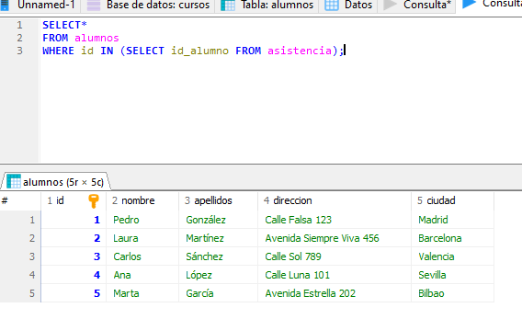
20) Enunciado: Mostrar alumnos que nunca han asistido.
✅ Solución:
SELECT *
FROM alumnos
WHERE id NOT IN (SELECT id_alumno FROM asistencia); 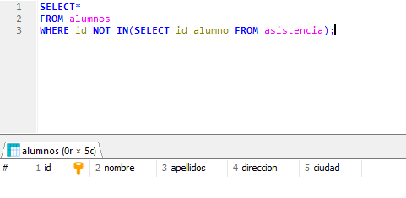
21) Enunciado: Mostrar cursos que tienen al menos una asistencia.
✅ Solución:
SELECT *
FROM cursos
WHERE id IN (SELECT id_curso FROM asistencia);
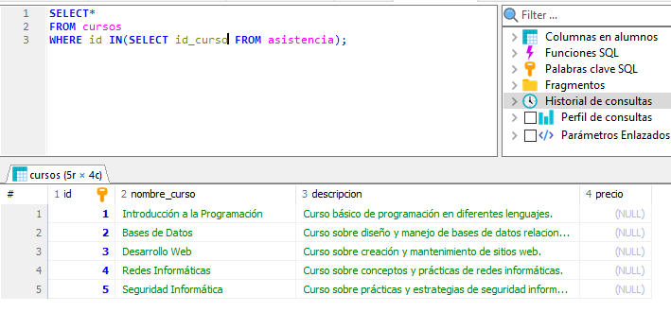
22) Enunciado: Mostrar cursos sin asistencias.
✅ Solución:
SELECT *
FROM cursos
WHERE id NOT IN (SELECT id_curso FROM asistencia);
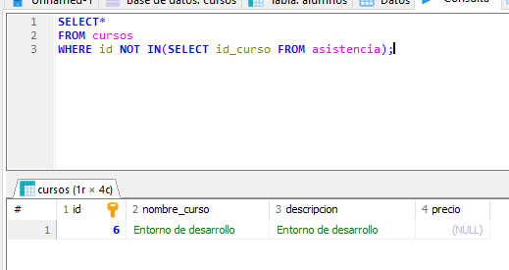
23) Enunciado: Mostrar facturas por encima del importe medio.
✅ Solución:
SELECT *
FROM facturas
WHERE importe > (SELECT AVG(importe) FROM facturas);

Se ejecuta primero la subconsulta
SELECT AVG(importe) FROM facturas;
La base de datos:
- toma todos los valores de importe
- los suma
- los divide entre el número de facturas
👉 Resultado: el importe medio.
AVG(columna) = la media de esa columna
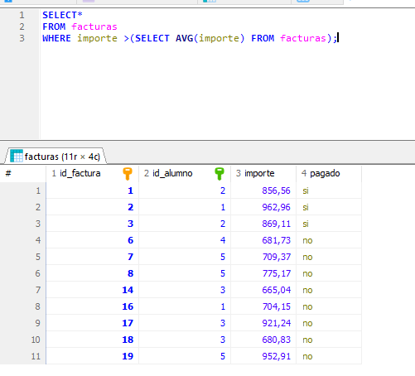
24) Enunciado: Mostrar el alumno que más debe (solo no pagadas).
✅ Solución:
SELECT al.*
FROM alumnos al
WHERE al.id = (
SELECT f.id_alumno
FROM facturas f
WHERE f.pagado='no'
GROUP BY f.id_alumno
ORDER BY SUM(f.importe) DESC
LIMIT 1
);
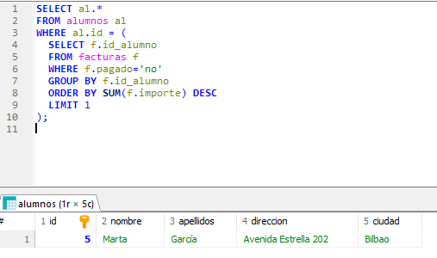
PIDE QUE CUENTA LAS CIUDADES CON SU NUMERO DE ALUMNOS USANDO CONSULTAS AGRUPADAS.
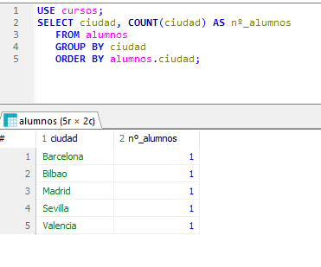 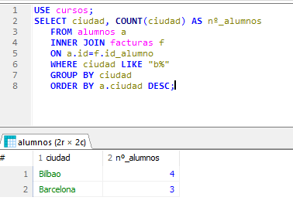
Un INNER JOIN es una operación de SQL que sirve para unir datos de dos (o más) tablas, mostrando solo los registros que coinciden en ambas.
Si no hay coincidencia entre las tablas, ese registro NO aparece en el resultado.

🧩 Ejemplo sencillo
Supón estas tablas:
alumnos
id_alumno | nombre
1 | Ana
2 | Luis
3 | Marta
matriculas
id_alumno | curso
1 | Matemáticas
3 | Historia

🔹 Consulta con INNER JOIN
SELECT alumnos.nombre, matriculas.curso
FROM alumnos
INNER JOIN matriculas
ON alumnos.id_alumno = matriculas.id_alumno;

📊 Resultado
nombre | curso
Ana | Matemáticas
Marta | Historia
⚠️ Luis no aparece porque no tiene coincidencia en la tabla matriculas.
¿Cuándo usar INNER JOIN?
- Cuando solo te interesan los datos que existen en ambas tablas
- Para relacionar información usando claves primarias y foráneas

📌 Comparación rápida
- INNER JOIN → solo coincidencias
- LEFT JOIN → todos los de la izquierda
- RIGHT JOIN → todos los de la derecha

